**2018. évi**

**FELHÍVÁS**

**a Báró Gelsey Vilmos-Díjakra**

amit a Szeged-Csanádi Egyházmegye Gelsey Vilmos Pedagógiai Intézete (SZEGEPI)

**báró Gelsey Vilmos 96. születésnapján, 2018. december 17-én**

**tesz közzé a Báró Gelsey Vilmos-díjra és a Nagydíjra történő jelölésre,**

ezzel is hozzájárulva a társadalom számára nélkülözhetetlen nevelési értékeket

legnagyobb hatással közvetítő személyek megbecsüléséhez, példaképül állításához.

**Milyen díjakra lehet jelölni?**

A díjaknak két fajtája van, amikből minden évben 1-1 díjat ítélhet oda a Kuratórium.

A díjazottak oklevelet és kisplasztikát, illetve plakettet, valamint pénzjutalmat kapnak.

A plakett és a kisplasztika Kovács Jenő szobrászművész alkotása.

***A Báró Gelsey Vilmos Nagydíj pedagógusoknak:***

A díjazott az oklevél és a kisplasztika mellett 2 millió forint pénzjutalmat kap.

***A Báró Gelsey Vilmos-díj gazdasági szakembereknek:***

A díjazott az oklevél és a plakett mellett 1 millió forint pénzjutalmat kap.

**Kiket lehet jelölni?**

A magyar nevelés ügyéért elkötelezett, kiemelkedő teljesítményt nyújtó

keresztény pedagógusokat vagy gazdasági szakembereket lehet jelölni.

**Kik nyújthatnak be jelölést?**

A Báró Gelsey Vilmos-díjakra oktatási intézmények, társadalmi és szakmai szervezetek jelölhetnek. Egy intézmény, illetve szervezet kategóriánként egy-egy jelölést tehet.

**Mi a jelölési határidő?**

A 2018. évi Báró Gelsey Vilmos-díjakra történő jelölés határideje:

**2019. március 22.**



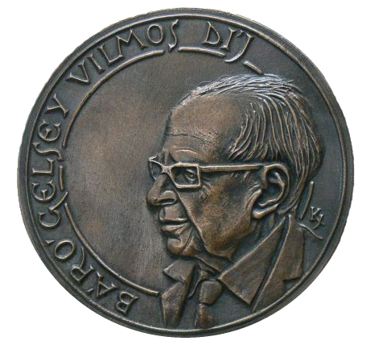



***Jelölés a Báró Gelsey Vilmos Nagydíjra***

*A Báró Gelsey Vilmos Nagydíjra* olyan **pedagógusok** jelölhetőek,

akiknek sok éve tartó szakmai életútjuk már eddig is

elismeréseket hozott, elsősorban saját munkatársaik,

az általuk szolgált köznevelési intézmények közösségei körében.



***Jelölés a Báró Gelsey Vilmos-díjra***

*A Báró Gelsey Vilmos-díjra* olyan **gazdasági szakemberek** jelölhetőek, akik kiemelkedő szakmai teljesítményükkel, a köznevelés szolgálatában kinyilvánított elkötelezettségükkel már eddig is kivívták munkatársaik, az általuk szolgált köznevelési intézmények közösségeinek elismerését.

**Hogyan lehet jelölni?**

A jelöléshez a SZEGEPI honlapján (www.szegepi.hu) elérhető jelölő lapot és mellékleteit kell legkésőbb a határidő napján feladott könyvelt postai küldeményként beküldeni.

A jelölések nem nyilvánosak. A jelöléseket a jelölteknek is el kell fogadniuk.

**Hova kell küldeni a jelöléseket?**

Szeged-Csanádi Egyházmegye Gelsey Vilmos Pedagógiai Intézete

6720 Szeged, Dóm tér 6.

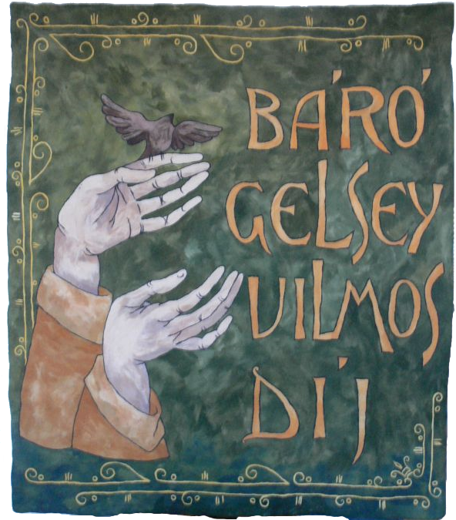

*Timár Ildikó: Báró Gelsey Vilmos-díj (nemezkép, 200×200 cm)*

**Hol döntenek a díjazottakról?**

A díjazottakról a SZEGEPI által felkért kuratórium dönt.

**Mikor és hol lesz a díjátadás?**

A díjátadó ünnepség 2019 tavaszán lesz.

*Kelt, Szegeden, 2018. december 17-én,*

*báró Gelsey Vilmos születésnapján.*

*Dr. Kozma Gábor s.k.*

*főiskolai tanár*

*a SZEGEPI főigazgatója*